Лабораторна робота 3

Бугрик Сергій КН1м-1

**Варіант 1**

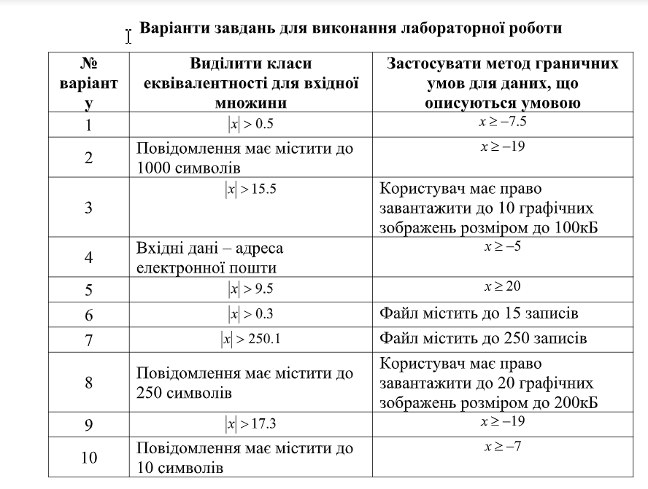

1. Розбиття на класи еквівалентності:

Х>0.5

В нас є такі діапазони:

(-∞; min float) (min float;0) (0;0,49) (0,5) (0,51;max float)(max float;+ ∞)

Серед цих діапазонів нам буде достатньо 4 значення: -0.4 , 0, 0.4 , 1

Якщо |x| в нас стоїть по модулю, тоді 5 значень: -1, -0.4, 0, 0.4, 1

Нуль(0) бажано завжди виділяти як окремий клас еквівалентності.

2. Метод граничних умов :

 3 значення -8, -7.5, -7 ,тому що ми перевіряємо 3 умови

1. X не повинен приймати менше чим -7.5
2. X повинен приймати -7.5
3. X повинен приймати більше 7.5

Ми не маємо доступу до коду програми, тому треба пересвідчитись що X буде відповідати саме цим умовам.